Didaktische Kommentierung: Aufgabe Zifferntausch

Aufgabenmerkmale
Leitidee | Zahlen und Operationen
Bildungsstandard/s - Allgemeine Kompetenzen | mathematische Kenntnisse, Fertigkeiten und Fähigkeiten bei der Bearbeitung problemhaltiger Aufgaben anwenden
Bildungsstandard/s - Inhaltsbezogene Kompetenzen (Leitideen) | den Aufbau des dezimalen Stellenwertsystems verstehen; die Grundaufgaben des Kopfrechnens (Einspluseins, Einmaleins, Zahlzerlegungen) gedächtnismäßig beherrschen, deren Umkehrungen sicher ableiten und diese Grundkenntnisse auf analoge Aufgaben in größeren Zahlenräumen übertragen
Kompetenzstufe | III
Anforderungsbereich | Zusammenhänge herstellen (II)

Didaktischer Kommentar
Für die Bearbeitung dieser Aufgabe muss auf einfaches Grundlagenwissen über die Regeln des Stellenwertsystems zurückgegriffen werden. Die Kinder müssen wissen, dass ein Zehner der Zahl 10 entspricht. Statt einem Zehner hat Lena nun 5 Zehner und damit 4 Zehner mehr. Wichtig ist, dass sie hier den Zusammenhang erkennen und die Differenz bilden.

Anregungen für den Unterricht

Beispiel 1:
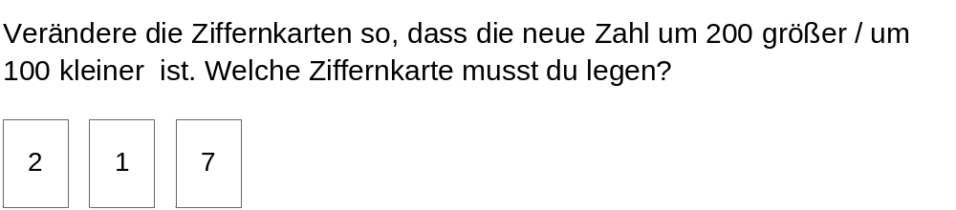

Beispiel 2:
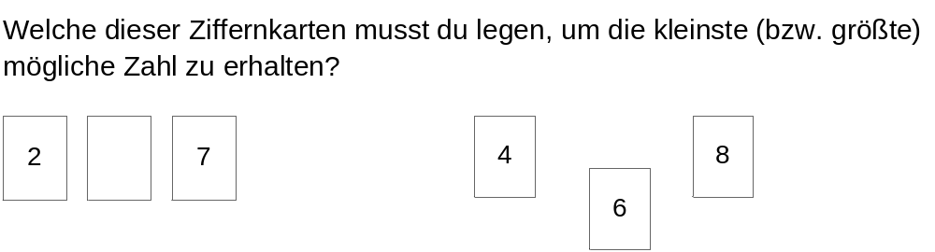

Beispiel 3:
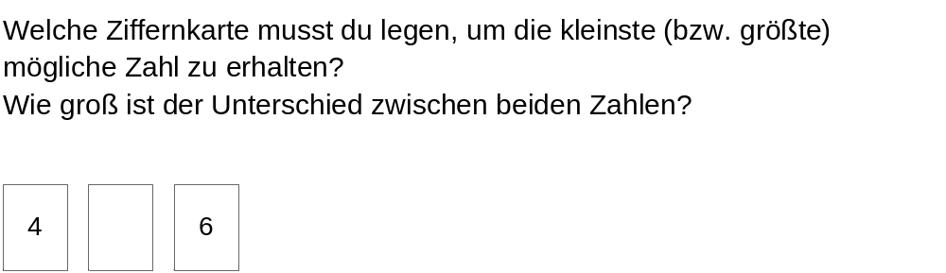

Beispiel 4:
